別記第28号様式（第35条第1項関係）

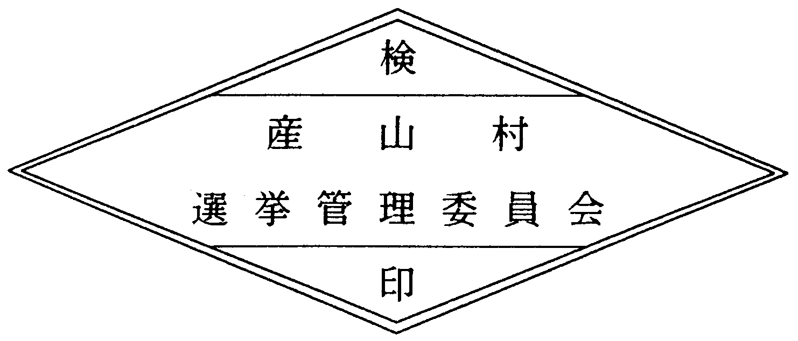

備考　検印は、縦4.5センチメートル、横5.5センチメートルとする。